Конспект урока по математике в 1 классе

Учитель: Соколова Н.В.,МБУ СОШ №66

Тема урока: Сложение однозначных чисел с переходом через десяток.

Цели урока:
- ознакомление с приемами вычислений с переходом через десяток, развитие устных вычислительных навыков, умения решать задачи;
- развитие логико-математической речи, внимания, аналитического мышления, формирование умения выделять существенные признаки и свойства;
- воспитание интереса к предмету, дисциплинированности.
Формирование универсальных учебных действий:
1. Регулятивные УУД:
- формулировать тему и цель урока с помощью учителя;
- учиться высказывать своё предположение на основе работы материала учебника;
- определять успешность выполнения задания в диалоге с учителем.
2. Познавательные УУД:
- наблюдать и делать выводы.
3. Коммуникативные УУД:
- слушать и понимать речь своих товарищей, умение работать в парах, вести диалог.
4. Личностные УУД:
- формирование положительной учебной мотивации, навыков самооценки, понимание смысла учебной деятельности.

Оборудование: учебник «Математика» 1 класс М.И.Моро, карточки для работах в группах,ноутбук учителя,проектор,интерактивная доска.

Этапы урока.

- Самоопределение к деятельности(целеполагание).

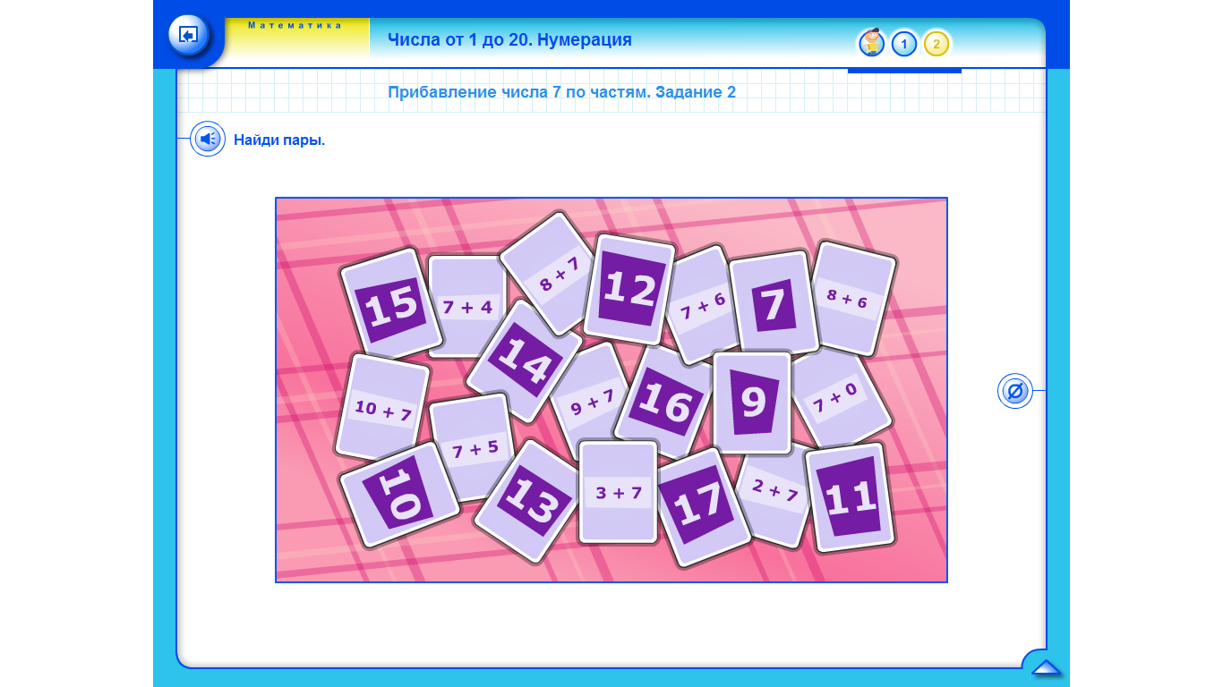
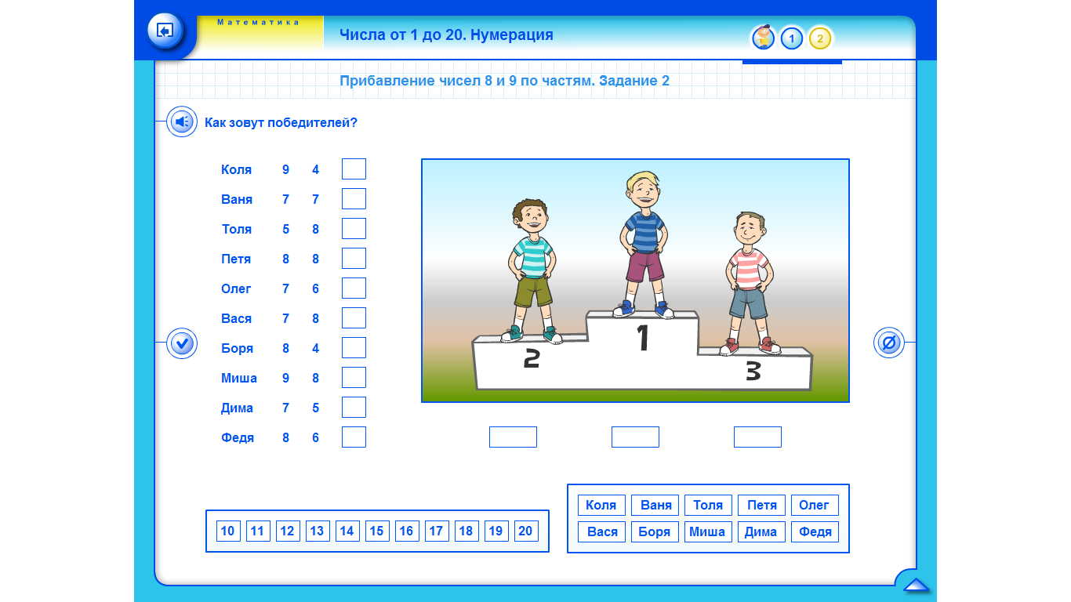

II. Постановка учебной задачи.
1. Математический диктант.
- Найдите сумму чисел 7 и 3.
- На сколько 10 больше, чем 5?
- Увеличьте число 6 на 3.
- 1-ое слагаемое 5, 2-ое слагаемое 4. Найдите сумму.
- 8 уменьшите на 6.

2. Ассоциативный ряд.
На доске:
2+7 = 5+1= 8+2= 9+4=

- Посмотрите внимательно, что написано на доске и расскажите, что вы заметили нового в записи примеров?
- Запишите и вычислите эти суммы.
После решения примеров, детям предлагается сравнить свои вычисления в тетрадях с примерами на доске.
- В чем была трудность?
- Какая цель нашего урока?
Значит, какая тема сегодня на уроке?
Записывают значения выражений в строчку.
Взаимопроверка в парах.

(Рассматривают ряд. Это суммы. Мы не сумеем решить последний пример.
Дети самостоятельно пробуют выполнить задание.
Одновременно 2 учащихся работают на закрытых досках.
Сравнивают и находят ошибки.
Мы не знаем, как складывать числа с переходом через десяток. Научиться решать примеры с переходом через десяток.
Сложение чисел с переходом через десяток.)

III. Построение проекта выхода из затруднений.
- Внимательно посмотрите на примеры те, которые вы легко решили. Как вы их решали?
-А как удобно прибавлять числа?
(Удобно прибавлять к десяткам, так легче считать.)

IV. Первичное закрепление во внешней речи.
- Молодцы!
- А теперь вернемся к нашему примеру
9+4=
- Кто сможет объяснить решение данного примера.
(Прибавляем число по частям. Сначала прибавляем столько, чтобы получить 10.
9+1=10
Вспоминаем, что 4 это 1 да 3. Уже прибавили 1, теперь надо прибавить 3.
Можно записать так:
9+4=13
9+1+3
Ученик решает у доски.

Физминутка

v. Работа с интерактивной доской.
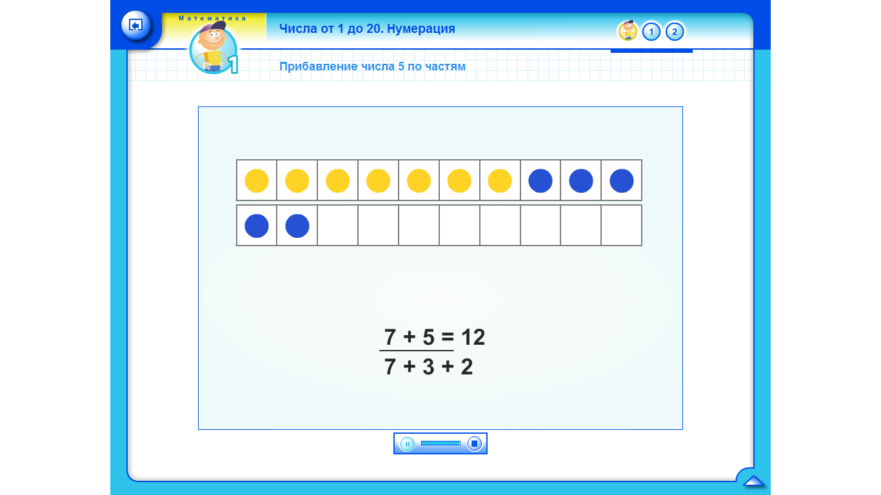
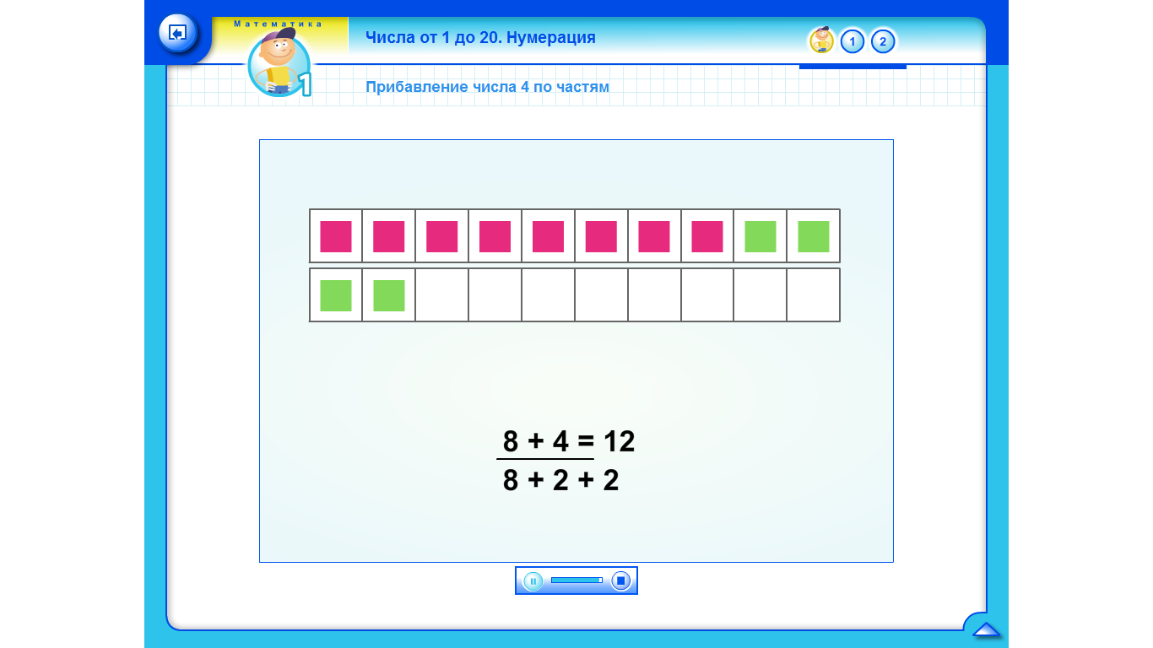
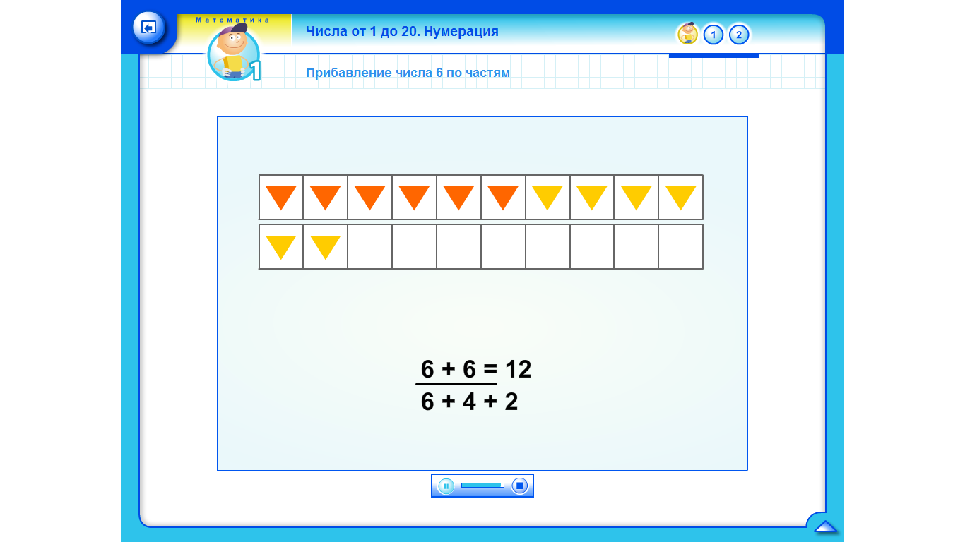
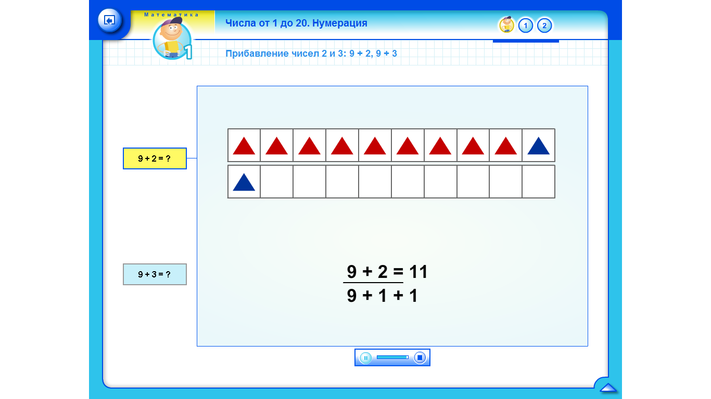
VI. Самостоятельная работа в группах с самопроверкой.
Учитель дает задание каждой группе на карточках.
Карточка 1.
8+4= 6+5= 7+4=
Карточка 2.
9+2= 7+6= 9+4=
Карточка 3.
6+6= 8+5= 9+2=
Дети работают в группах.
Консультант сверяет результаты.

VII. Включение в систему знаний и повторение.
учитель предлагает работу по учебнику (стр. 64 № 4).
- В каком примере мы применили полученные знания на уроке?
- В чем затруднялись при решении?
Задача №3 , №5 (устно)
Дети работают в тетрадях и у доски, отвечают на поставленные вопросы, анализируют свою деятельность.

VIII. Итог урока.
(Рефлексия)
- Как бы вы оценили свою работу на уроке?
-Вам было легко или были трудности?

Предлагает для любознательных самостоятельно составить 3-4 примера на сложение чисел с переходом через десяток.

Соотносят цель и результаты действия.
Проговаривают способы «открытия» нового знания.
Анализируют и оценивают деятельность всего класса и свою.

